ООО Окна Нск г Новосибирск
Ул Объединения 59
Тел 8961-229-79-45
Тел 8903-902-00-42
Емал s903902@yandex.ru

Вадим Анатольевич
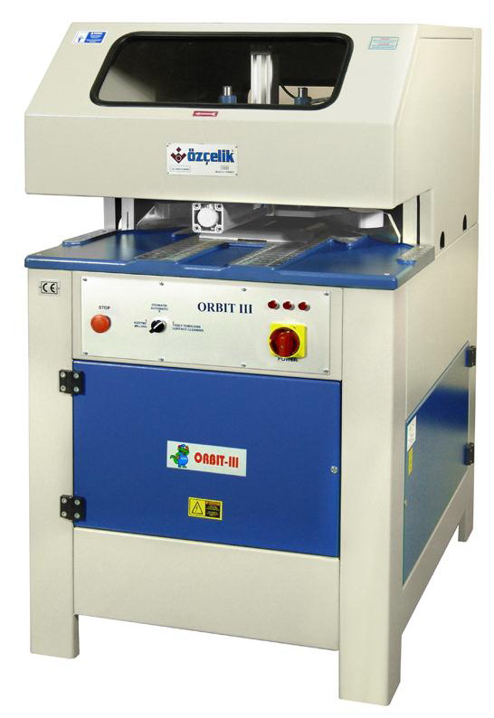

Углозачистной станок с быстросъемной втулкой
ORBIT-III

*Предназначен для зачистки сварного угла ПВХ профиля под углом 90°.
*Зачищает верхнюю, нижнюю поверхность угла и наружный угол.
*Адаптирован к различным типам профиля.
*Имеется привод для центровки угла.
*1фреза (в комплект не входит), система быстрой смены фрез.
*Направление вращения фрезы – по часовой стрелке.
*Максимальный диаметр фрезы – 230 мм.
*Диаметр втулки - 32 мм. Быстросъемная втулка 1 шт. в к-те.
*Высота профиля max - 90 мм.
*Сдувной пистолет в комплекте.
*В комплекте одна втулка D=32 мм.

Технические характеристики | ORBIT-III
Напряжение | 380 В
Частота | 50 Гц
Мощность | 1,2 КВт
Скорость вращения | 3000 об./мин.
Давление воздуха | 6-8 бар
Размеры: Длина х Ширина х Высота | 1000x820x1500 мм
Габариты: Длина х Ширина х Высота | 1080х870х1540 мм
Вес нетто | 186 Кг
Вес брутто | 226 Кг

